# **Contenidos Sitio**

Diagramación y Estructura

* **Nosotros**

Somos un equipo de personas altamente motivadas y dispuestas a gestionar e impulsar la venta de los productos de tu empresa.

Nuestro activo más valioso es un equipo profesional de ejecutivos comerciales autónomos, capacitados y flexibles.

* **Equipo**



***Claudio Tobar***

***Socio***

*Analista de Organización y Métodos, Programador de Sistemas, Experto en Ventas, Asesor Financiero.*

*La experiencia de trabajar en diversas empresas y rubros tales como la Financiera, Previsional, Tecnologías de la Información y de Servicios Sociales, han proporcionado la posibilidad de conocer diversas culturas organizacionales y al alcanzar en todas el reconocimiento profesional a lo realizado, formado equipos, involucrando a la personas en los objetivos y asignando tareas que permitan conseguirlos.*

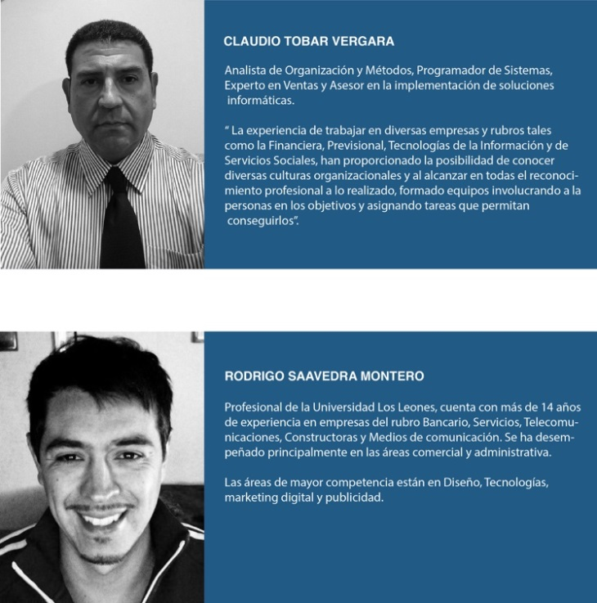

***Rodrigo Saavedra***

***Socio***

*Profesional de la Universidad Los Leones, cuenta con más de 14 años de experiencia en empresas del rubro Bancario, Servicios, Telecomunicaciones, Constructoras y Medios de comunicación. Se ha desempeñado principalmente en las áreas comercial y administrativa.*

*Las áreas de mayor competencia están en Diseño, Tecnologías, marketing digital y publicidad.*

**Nuestra Misión**: Hacer que nuestro proyecto sea un modelo basado en la transparencia, profesionalismo y eficiencia, digno de ser imitado y mejorado permanentemente.

**Nuestra Visión**: La venta como un ejercicio constante de la vida, la vemos como la consecuencia de una serie de acciones virtuosas que permiten una relación permanente y de beneficio recíproco, no es el fin es solo el comienzo…

* **Servicios**

**Outsorcing de Ventas**

Abordamos de manera integral, eficiente y de acuerdo a los planes estratégicos del cliente el proceso de venta del producto, haciéndonos cargo de la gestión comercial directamente con los clientes finales sin elevar tus costos de personal de ventas y administración.

**Evaluación y Diseño Comercial**

Analizamos tu producto de manera integral, evaluamos las ventajas, proponemos y acordamos un plan de ventas acorde a tu plan comercial. Te ayudamos a mejorar tu plan comercial o a construirlo si no lo tienes, establecemos objetivos comerciales mínimos y montamos el plan para alcanzarlos.

Monitoreamos el proceso en tiempo real, efectuamos los ajustes y correcciones siempre con el objetivo de entregarte el mejor resultado y de acuerdo a las expectativas.

* **Clientes**

Nuestros clientes son todas aquellas empresas que necesiten apoyo profesional en su gestión de ventas, que no estén logrando los resultados que saben pueden lograr con sus productos.

Somos el aliado que necesitan para solucionar sus problemas de volumen y calidad de ventas e impulsar el crecimiento de su negocio.

* **Noticias**

Información relevante para el cliente, además de datos de interés y recursos.

**Datos útiles**

* + UF
  + Dólar
  + Igpa
  + Ipsa
  + Cobre
* **Contacto (contrata nuestros servicios)**

Formulario de contacto, con casillas para datos de posibles clientes.

(debemos definir qué datos necesitamos para la captación de eventuales clientes)

Tales como:

Nombre del contacto

Email

Teléfono

Celular

Empresa

Espacio para texto libre:

Al enviar correo enviar copia al cliente para validar si es una casilla valida y asumir compromiso de contacto en un determinado plazo (24 horas/48 horas)

**Tipos de Formularios**

**1º**

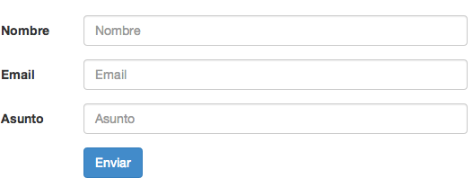

**2º**

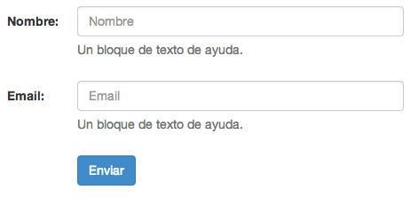

* **QUIERES SER PARTE DE NUESTRO EQUIPO?**

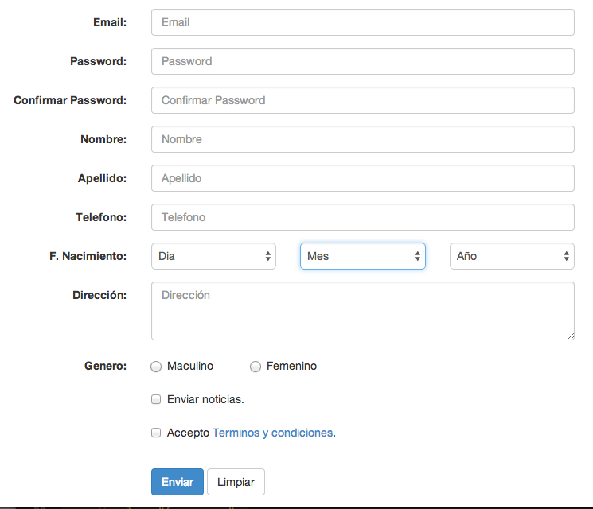

Notas:

1. Espacio para publicaciones relacionadas con ventas, gestión comercial, charlas, seminarios, papers, etc. ( Noticias )
2. Espacio para tecnologías de apoyo a la gestión comercial
3. Espacio o banner con colaboradores de nuestro emprendimiento como Incowork
4. Espacio para testimoniales, puede ser un blog con experiencias. ( Clientes )
5. Twiter